"Елді мекен шегінде объект салу үшін жер учаскесін беру" мемлекеттік көрсетілетін қызмет регламентін бекіту туралы" Шығыс Қазақстан облысы әкімдігінің 2015 жылғы 2 қарашадағы № 287 қаулысына өзгеріс енгізу туралы
Күшін жойған
Шығыс Қазақстан облысы әкімдігінің 2016 жылғы 18 сәуірдегі N 109 қаулысы. Шығыс Қазақстан облысының Әділет департаментінде 2016 жылғы 03 мамырда N 4534 болып тіркелді. Күші жойылды - Шығыс Қазақстан облысы әкімдігінің 2020 жылғы 17 наурыздағы № 85 қаулысымен

Ескерту. Күші жойылды - Шығыс Қазақстан облысы әкімдігінің 17.03.2020 № 85 қаулысымен (алғашқы ресми жарияланған күнінен кейін күнтізбелік он күн өткен соң қолданысқа енгізіледі).
РҚАО-ның ескертпесі.
Құжаттың мәтінінде түпнұсқаның пунктуациясы мен орфографиясы сақталған.
"Қазақстан Республикасындағы жергілікті мемлекеттік басқару және өзін-өзі басқару туралы" Қазақстан Республикасының 2001 жылғы 23 қаңтардағы Заңының 27-бабының 2-тармағына, "Мемлекеттік көрсетілетін қызметтер туралы" Қазақстан Республикасының 2013 жылғы 15 сәуірдегі Заңының 16-бабының 1, 3-тармақтарына сәйкес, "Қазақстан Республикасы Ұлттық экономика министрлігінің кейбір бұйрықтарына өзгерістер мен толықтырулар енгізу туралы" Қазақстан Республикасы Ұлттық экономика министрінің міндетін атқарушының 2016 жылғы 21 қаңтардағы № 24 (Нормативтік құқықтық актілерді мемлекеттік тіркеу тізілімінде тіркелген нөмірі 13161) бұйрығының негізінде Шығыс Қазақстан облысының әкімдігі ҚАУЛЫ ЕТЕДІ:
1. "Елді мекен шегінде объект салу үшін жер учаскесін беру" мемлекеттік көрсетілетін қызмет регламентін бекіту туралы" Шығыс Қазақстан облысы әкімдігінің 2015 жылғы 2 қарашадағы № 287 қаулысына (Нормативтік құқықтық актілерді мемлекеттік тіркеу тізілімінде тіркелген нөмірі 4248, 2016 жылғы 15 қаңтардағы № 4 (17244) "Дидар", 2016 жылғы 14 қаңтардағы № 4 (19756) "Рудный Алтай" газеттерінде, "Әділет" ақпараттық- құқықтық жүйесінде 2015 жылғы 29 желтоқсанда жарияланды) мынадай өзгеріс енгізілсін:
аталған қаулымен бекітілген "Елді мекен шегінде объект салу үшін жер учаскесін беру" мемлекеттік көрсетілетін қызмет регламенті осы қаулыға қосымшаға сәйкес жаңа редакцияда жазылсын.
2. Осы қаулы алғашқы ресми жарияланған күнінен кейін күнтізбелік он күн өткен соң қолданысқа енгізіледі.
Шығыс Қазақстан облысының әкімі | Д. Ахметов
Шығыс Қазақстан облысы
әкімдігінің 2016 жылғы
"18" сәуірдегі № 109
қаулысына қосымша
Шығыс Қазақстан облысы
әкімдігінің 2015 жылғы
2 қарашадағы № 287
қаулысымен бекітілген
"Елді мекен шегінде объект салу үшін жер учаскесін беру" мемлекеттік көрсетілетін қызмет регламенті
1. Жалпы ережелер
1. "Елді мекен шегінде объект салу үшін жер учаскесін беру" мемлекеттік көрсетілетін қызметін (бұдан әрі – мемлекеттік көрсетілетін қызмет) облыстың, аудандардың, облыстық маңызы бар қаланың жергілікті атқарушы органдары, аудандық маңызы бар қалалардың, кенттердің, ауылдардың, ауылдық округтердің әкімдері (бұдан әрі - көрсетілетін қызметті берушілер) көрсетеді.
Өтініштерді қабылдау және мемлекеттік қызмет көрсету нәтижелерін беру:
1) "Азаматтарға арналған үкімет" мемлекеттік корпорациясы" коммерциялық емес акционерлік қоғамы (бұдан әрі – Мемлекеттік корпорация);
2) www.egov.kz "электрондық үкімет" веб-порталы (бұдан әрі - портал) арқылы жүзеге асырылады.
2. Мемлекеттік қызметті көрсету нысаны – электрондық (ішінара автоматтандырылған) және (немесе) қағаз түрінде.
3. Мемлекеттік қызметті көрсету нәтижесі – Қазақстан Республикасы Ұлттық экономика министрінің міндетін атқарушының 2015 жылғы 27 наурыздағы № 270 (Нормативтік құқықтық актілерді мемлекеттік тіркеу тізілімінде тіркелген нөмірі 11051) бұйрығымен бекітілген "Елді мекен шегінде объект салу үшін жер учаскесін беру" мемлекеттік көрсетілетін қызмет стандартына (бұдан әрі – Стандарт) 1-қосымшаға сәйкес жер-кадастр жоспарын және уақытша (қысқа мерзiмдi және ұзақ мерзiмдi) өтеулi (өтеусіз) жер пайдалану шартын (бұдан әрі – уақытша жер пайдалану шарты) қоса бере отырып жер учаскесіне жер пайдалану құқығын беру туралы шешім немесе Стандарттың 10-тармағында көзделген жағдайлар мен негіздер бойынша мемлекеттік қызметті көрсетуден бас тарту туралы дәлелді жауап.
Мемлекеттік қызметті көрсетудің нәтижесін алғаннан кейін көрсетілетін қызметті алушы уақытша (қысқа мерзiмдi және ұзақ мерзiмдi) өтеулi (өтеусіз) жер пайдалану шартына қол қояды және оны жер қатынастары бойынша өкілетті органында тіркелгеннен кейін Қазақстан Республикасының заңнамасына сәйкес одан әрі тіркеу үшін жылжымайтын мүлікке құқықты мемлекеттік тіркеуді жүзеге асыратын органға жібереді.
Жер учаскесін жеке тұрғын үй салу үшін сұраған жағдайда көрсетілетін қызметті алушының өтініші (қолдаухаты) арнайы есепке алынады және бөлуге арналған алаңдар дайын болғанда не жеке тұрғын үй құрылысы үшін пайдаланылатын бос аумақ болған жағдайда көрсетілетін қызметті алушыны хабардар ете отырып қанағаттандырылады.
Порталда мемлекеттік қызмет көрсету нәтижесі көрсетілетін қызметті берушінің уәкілетті адамының электрондық цифрлық қолтаңбасы (бұдан әрі - ЭЦҚ) қойылған электрондық құжат нысанында, көрсетілетін қызметті алушының "жеке кабинетіне" жіберіледі.
2. Мемлекеттiк қызмет көрсету процесiнде көрсетiлетiн қызметтi берушiнiң құрылымдық бөлiмшелерiнiң (қызметкерлерiнiң) iс-қимыл тәртiбiн сипаттау
4. Мемлекеттік көрсетілетін қызмет бойынша рәсімді (іс-қимылды) бастауға Стандартқа 4-қосымшада берілген нысанға сәйкес көрсетілетін қызметті алушының (не уәкілетті өкілі: құзыретін растайтын құжат бойынша заңды тұлға; нотариалды куәландырылған сенімхат бойынша жеке тұлға) өтінішінің және Стандарттың 9-тармағында көзделген құжаттарының болуы негіз болып табылады.
5. Мемлекеттік көрсетілетін қызмет процесінің құрамына кіретін әрбір рәсімнің (іс-қимылдың) мазмұны және оның орындалу ұзақтығы:
1-кезең: келісуші органдар мен ұйымдардың құпталған қорытындыларымен жер учаскесін таңдау актісін дайындау:
1 - іс-қимыл – көрсетілетін қызметті алушы (не уәкілетті өкілі: құзыретін растайтын құжат бойынша заңды тұлға; нотариалды куәландырылған сенімхат бойынша жеке тұлға) Стандарттың 9-тармағына сәйкес Мемлекеттік корпорацияға құжаттарды ұсынады, ал Мемлекеттік корпорация қызметкері құжаттардың электрондық көшірмелерін жасайды, содан кейін түпнұсқаларды көрсетілетін қызметті алушыға (не уәкілетті өкілі: құзыретін растайтын құжат бойынша заңды тұлға; нотариалды куәландырылған сенімхат бойынша жеке тұлға) қайтарады және тиісті құжаттарды қабылдау, немесе көрсетілетін қызметті алушы Стандарттың 9-тармағында көзделген тізбеге сәйкес құжаттардың толық пакетін ұсынбаған жағдайда, Стандартқа 5-қосымшаға сәйкес нысан бойынша құжаттарды қабылдаудан бас тарту туралы қолхат береді. Орындалу ұзақтығы - 15 (он бес) минут;
2 - іс-қимыл – Мемлекеттік корпорация қызметкері құжаттарды көрсетілетін қызметті берушінің кеңсесіне жібереді. Орындалу ұзақтығы - 1 (бір) жұмыс күні ішінде;
3 - іс-қимыл – көрсетілетін қызметті берушінің кеңсесінің қызметкері құжаттарды тіркейді және бұрыштама қою үшін көрсетілетін қызметті берушінің басшысына береді, бұдан кейін құжаттарды сәулет және қала құрылысы саласындағы органға жібереді. Орындалу ұзақтығы - 1 (бір) жұмыс күні ішінде;
4 - іс-қимыл – сәулет және қала құрылысы саласындағы органның басшысы құжаттарды қарайды және орындауға маманға береді. Орындалу ұзақтығы - 2 (екі) сағат ішінде;
5 - іс-қимыл – маман құжаттардың толықтығын тексереді және жер учаскесін таңдау актісін оның ахуалдық схемасымен (бұдан әрі – жерді таңдау актісі) дайындайды және бір уақытта барлық мүдделі мемлекеттік органдарға, тиісті қызметтерге және мемлекеттік жер кадастрын жүргізетін Мемлекеттік корпорацияға келісуге жібереді. Орындалу ұзақтығы - 7 (жеті) жұмыс күні ішінде;
6 - іс-қимыл – мүдделі мемлекеттік органдар және тиісті қызметтер жерді таңдау актісін келісімдейді және тиісті қорытындылар ұсынады. Мемлекеттік жер кадастрын жүргізетін Мемлекеттік корпорацияның қорытындысына сұралып отырған учаске бойынша мәліметтер және жер-кадастрлық жоспарын дайындауға смета тіркеледі. Материалдар сәулет және қала құрылысы саласындағы органға беріледі. Орындалу ұзақтығы - 12 (он екі) жұмыс күні ішінде;
1 - шарт – Стандарттың 10-тармағында көзделген негіздер болған жағдайда, келісуші органдар және қызметтер мемлекеттік қызметті көрсетуден бас тартуға негіз болып табылатын тиісті ақпаратты сәулет және қала құрылысы саласындағы органға жібереді. Орындалу ұзақтығы - 3 (үш) жұмыс күні ішінде;
7 - іс-қимыл – ұсынылған ақпарат негізінде маман мемлекеттік қызметті көрсетуден бас тарту туралы дәлелді жауап дайындайды және оны Мемлекеттік корпорация арқылы көрсетілетін қызметті алушыға жібереді. Орындалу ұзақтығы - 1 (бір) жұмыс күні ішінде;
8 - іс-қимыл – құпталған қорытынды алған кезде маман жерді таңдаудың түпкілікті актісін дайындайды және Мемлекеттік корпорация арқылы көрсетілетін қызметті алушыға келісуге жібереді. Орындалу ұзақтығы - 5 (бес) жұмыс күні ішінде;
9 - іс-қимыл – көрсетілетін қызметті алушы жерді таңдаудың түпкілікті актісін келіседі және жер-кадастрлық жұмысқа ақы төлейді. Орындалу ұзақтығы - 3 (үш) жұмыс күні ішінде.
Көрсетілетін қызметті алушының келісуден өтпеген жерді таңдау актісінің әрекет ету мерзімі 10 (он) жұмыс күнін құрайды. Көрсетілген мерзім аяқталғаннан кейін, Мемлекеттік корпорация келісілмеген жерді таңдаудың актісін көрсетілетін қызметті алушыны хабардар ете отырып, жою үшін сәулет және қала құрылысы саласындағы органға қайтарады;
2 – кезең: көрсетілетін қызметті алушы жерді таңдаудың түпкілікті актісін келісу және жер-кадастрлық жұмысқа ақы төлеу кезінде:
10 - іс-қимыл – көрсетілетін қызметті алушы түпкілікті келісілген жерді таңдау актісін және жер-кадастрлық жұмыс қызметі үшін төлем құжатын Мемлекеттік корпорацияға тапсырады. Орындалу ұзақтығы - 15 (он бес) минут;
11 - іс-қимыл – Мемлекеттік жер кадастрын жүргізетін Мемлекеттік корпорация жер-кадастрлық жоспарды дайындайды және жер қатынастары саласындағы органға жібереді. Орындалу ұзақтығы - 10 (он) жұмыс күні ішінде;
12 - іс-қимыл – жер қатынастары саласындағы органның басшысы жер-кадастрлық жоспарын бекітеді (қол қояды) және оны шешімнің жобасын дайындау үшін маманға жібереді. Бекітілген жер-кадастрлық жоспары бар шешімнің келісілген жобасы көрсетілетін қызметті берушіге жіберіледі. Орындалу ұзақтығы - 3 (үш) жұмыс күні ішінде;
13 - іс-қимыл – көрсетілетін қызметті беруші шешім қабылдайды, бұл шешім тіркеу үшін көрсетілетін қызметті беруші кеңсесі қызметкеріне беріледі. Орындалу ұзақтығы - 5 (бес) жұмыс күні ішінде;
14 - іс-қимыл – көрсетілетін қызметті беруші кеңсесінің қызметкері шешімді тіркейді және шешімнің көшірмесін уақытша жерді пайдалану шартын дайындау үшін жер қатынастары саласындағы органға жібереді. Орындалу ұзақтығы - 1 (бір) жұмыс күні ішінде;
15 - іс-қимыл – маман уақытша жерді пайдалану шартын дайындайды және Мемлекеттік корпорация арқылы көрсетілетін қызметті алушыға қол қою үшін екі данада шарттар және жер-кадастрлық жоспар қоса берілген шешімнің көшірмесін жібереді. Орындалу ұзақтығы - 2 (екі) жұмыс күні ішінде;
16 - іс-қимыл – көрсетілетін қызметті алушы уақытша жерді пайдалану шартына қол қояды, бір данасы одан әрі есептілік үшін жер қатынастары саласындағы органға қайтарылады. Орындалу ұзақтығы - 3 (үш) жұмыс күні ішінде.
Өтініш иесінің қолы қойылмаған уақытша жер пайдалану шартының әрекет ету мерзімі 7 (жеті) жұмыс күнін құрайды. Көрсетілген мерзім аяқталғаннан кейін, Мемлекеттік корпорация қол қойылмаған шартты жер учаскесін ұсыну туралы шешімнің күшін жою үшін қызметті алушыны хабардар ете отырып, жер қатынастары саласындағы органға қайтарады.
Мемлекеттік қызметті көрсету мерзімі:
Мемлекеттік корпорация мен порталға құжаттар пакетін тапсырған күннен бастап:
1-кезең: келісуші органдар мен ұйымдардың құпталған қорытындыларымен жер учаскесін таңдау актісін дайындау - 28 жұмыс күні;
2-кезең: көрсетілетін қызметті алушы жерді таңдаудың түпкілікті актісін келісу және жер-кадастрлық жұмысқа ақы төлеу кезінде - жер учаскесіне жер пайдалану құқығын беру туралы шешім шығару - 22 жұмыс күні;
құжаттардың толық пакетін ұсынбаған кезде өтінішті қараудан бас тарту - 2 жұмыс күні;
Стандарттың 10-тармағында көзделген жағдайлар мен негіздер бойынша мемлекеттік қызмет көрсетуден бас тарту - 14 жұмыс күні.
6. Осы Регламенттің 5 тармағында көрсетілген 1 - іс-қимыл бойынша мемлекеттік көрсетілетін қызмет рәсімінің (іс-қимылының) нәтижесі көрсетілетін қызмет алушыға тиісті құжаттардың қабылданғаны туралы қолхат беру болып табылады, ол осы Регламенттің 5 тармағында көрсетілген 2 - іс-қимылды орындауды бастау үшін негіз болады. Осы Регламенттің 5 тармағында көрсетілген 2 - іс-қимылдың нәтижесі көрсетілетін қызметті берушінің кеңсесіне құжаттарды жіберу болып табылады, ол осы Регламенттің 5 тармағында көрсетілген 3 - іс-қимылды бастауға негіз болып табылады. Осы Регламенттің 5 тармағында көрсетілген 3 - іс-қимылдың нәтижесі көрсетілетін қызметті беруші басшысының бұрыштамасы бар құжаттарды сәулет және қала құрылысы саласындағы органына беру болып табылады, олар осы Регламенттің 5 тармағында көрсетілген 4 - іс-қимылды орындауды бастау үшін негіз болады. Осы Регламенттің 5 тармағында көрсетілген 4 - іс-қимылдың нәтижесі сәулет және қала құрылысы саласындағы орган басшысының құжаттарды қарауы және оларды маманға орындауға беруі болып табылады, ол осы Регламенттің 5 тармағында көрсетілген 5 - іс-қимылды бастау үшін негіз болады. Осы Регламенттің 5 тармағында көрсетілген 5 - іс-қимылдың нәтижесі мүдделі мемлекеттік органдарға, тиісті қызметтерге және мемлекеттік жер кадастрын жүргізетін Мемлекеттік корпорацияға құжаттарды келісуге жіберу болып табылады, ол осы Регламенттің 5 тармағында көрсетілген 6 - іс-қимылды бастау үшін негіз болады. Осы Регламенттің 5 тармағында көрсетілген 6 - іс-қимылдың нәтижесі келісуші органдардың ұсынылған қорытындылары болып табылады. Материалдарды сәулет және қала құрылысы саласындағы органға беру 7 - іс-қимылды бастау үшін негіз болады. Осы Регламенттің 5 тармағында көрсетілген 7 - іс-қимылдың нәтижесі мемлекеттік қызметті көрсетуден бас тарту туралы дәлелді жауапты Мемлекеттік корпорация арқылы көрсетілетін қызметті алушыға жіберу болып табылады. Осы Регламенттің 5 тармағында көрсетілген 8 - іс-қимылдың нәтижесі Мемлекеттік корпорация арқылы жерді таңдаудың түпкілікті актісін көрсетілетін қызметті алушыға келісуге жіберу болып табылады, ол осы Регламенттің 5 тармағында көрсетілген 9 - іс-қимылды бастау үшін негіз болады. Осы Регламенттің 5 тармағында көрсетілген 9 - іс-қимылдың нәтижесі көрсетілетін қызметті алушының жерді таңдаудың түпкілікті актісін келісуі және жер-кадастрлық жұмысқа ақы төлеуі болып табылады, ол осы Регламенттің 5 тармағында көрсетілген 10 - іс-қимылды бастау үшін негіз болады. Осы Регламенттің 5 тармағында көрсетілген 10 - іс-қимылдың нәтижесі көрсетілетін қызметті алушының келісілген құжаттарды Мемлекеттік корпорацияға тапсыруы болып табылады, ол 11 - іс-қимылды бастау үшін негіз болады. Осы Регламенттің 5 тармағында көрсетілген 11 - іс-қимылдың нәтижесі жер-кадастрлық жоспарын дайындау және дайындалған жер-кадастрлық жоспарын жер қатынастары саласындағы органға жіберу болып табылады, ол 12 - іс-қимылды бастау үшін негіз болады. Осы Регламенттің 5 тармағында көрсетілген 12 - іс-қимылдың нәтижесі жер-кадастрлық жоспарды бекіту және шешімнің жобасын дайындау болып табылады. Көрсетілетін қызметті берушіге шешімнің келісілген жобасын жіберу болып табылады, ол 13 - іс-қимылды бастау үшін негіз болады. Осы Регламенттің 5 тармағында көрсетілген 13 - іс-қимылдың нәтижесі шешім қабылдау және оны тіркеу үшін көрсетілетін қызметті берушінің кеңсесіне беру болып табылады, ол 14 - іс-қимылды бастау үшін негіз болады. Осы Регламенттің 5 тармағында көрсетілген 14 - іс-қимылдың нәтижесі шешімнің көшірмесін уақытша жерді пайдалану шартын дайындау үшін жер қатынастары саласындағы органға жіберу болып табылады, ол 15 - іс-қимылды бастау үшін негіз болады. Осы Регламенттің 5 тармағында көрсетілген 15 - іс-қимылдың нәтижесі көрсетілетін қызметті алушыға қол қою үшін екі данада шарттарды және жер-кадастрлық жоспар қосымшасымен шешімнің көшірмелерін жіберу болып табылады, ол 16 - іс-қимылды бастау үшін негіз болады. Осы Регламенттің 5 тармағында көрсетілген 16 - іс-қимылдың нәтижесі көрсетілетін қызметті алушының қолы қойылған шарт болып табылады, оның бір данасы одан әрі есептілік үшін жер қатынастары саласындағы органға қайтарылады.
3. Мемлекеттiк қызмет көрсету процесiнде көрсетiлетiн қызметті берушiнiң құрылымдық бөлiмшелерiнiң (қызметкерлерiнiң) өзара iс-қимыл тәртiбiн сипаттау
7. Мемлекеттiк қызмет көрсету процесiне қатысатын көрсетілетін қызметті берушінің құрылымдық бөлiмшелерінiң (қызметкерлерінiң) тiзбесi:
1) Мемлекеттік корпорация қызметкері;
2) көрсетілетін қызметті берушінің кеңсе қызметкері;
3) сәулет және қала құрылысы саласындағы орган;
4) мүдделі мемлекеттік органдар және тиісті қызметтер;
5) мемлекеттік жер кадастрын жүргізетін Мемлекеттік корпорация;
6) жер қатынастары саласындағы орган;
7) маман.
8. Мемлекеттік қызметті көрсету үшін қажетті рәсімдердің (іс-қимылдардың) сипаттамасы:
1-кезең: келісуші органдар мен ұйымдардың құпталған қорытындыларымен жер учаскесін таңдау актісін дайындау:
1) көрсетілетін қызметті алушы (не уәкілетті өкілі: құзыретін растайтын құжат бойынша заңды тұлға; нотариалды куәландырылған сенімхат бойынша жеке тұлға) Стандарттың 9-тармағына сәйкес Мемлекеттік корпорацияға құжаттарды ұсынады, ал Мемлекеттік корпорация қызметкері құжаттардың электрондық көшірмелерін жасайды, содан кейін түпнұсқаларды көрсетілетін қызметті алушыға (не уәкілетті өкілі: құзыретін растайтын құжат бойынша заңды тұлға; нотариалды куәландырылған сенімхат бойынша жеке тұлға) қайтарады және тиісті құжаттарды қабылдау, немесе көрсетілетін қызметті алушы Стандарттың 9-тармағында көзделген тізбеге сәйкес құжаттардың толық пакетін ұсынбаған жағдайда, Стандартқа 5-қосымшаға сәйкес нысан бойынша құжаттарды қабылдаудан бас тарту туралы қолхат береді. Орындалу ұзақтығы - 15 (он бес) минут;
2) Мемлекеттік корпорация қызметкері құжаттарды көрсетілетін қызметті берушінің кеңсесіне жібереді. Орындалу ұзақтығы - 1 (бір) жұмыс күні ішінде;
3) көрсетілетін қызметті берушінің кеңсесінің қызметкері құжаттарды тіркейді және бұрыштама қою үшін көрсетілетін қызметті берушінің басшысына береді, содан соң құжаттарды сәулет және қала құрылысы саласындағы органға жібереді. Орындалу ұзақтығы - 1 (бір) жұмыс күні ішінде;
4) сәулет және қала құрылысы саласындағы органның басшысы құжаттарды қарайды және орындауға маманға береді. Орындалу ұзақтығы - 2 (екі) сағат ішінде;
5) маман құжаттардың толықтығын тексереді және жер учаскесін таңдау актісін оның ахуалдық схемасымен (бұдан әрі – жерді таңдау актісі) дайындайды және бір уақытта барлық мүдделі мемлекеттік органдарға, тиісті қызметтерге және мемлекеттік жер кадастрын жүргізетін Мемлекеттік корпорацияға келісуге жібереді. Орындалу ұзақтығы - 7 (жеті) жұмыс күні ішінде;
6) мүдделі мемлекеттік органдар және тиісті қызметтер жерді таңдау актісін келісімдейді және тиісті қорытындылар ұсынады. Мемлекеттік жер кадастрын жүргізетін Мемлекеттік корпорация қорытындысына сұралып отырған учаске бойынша мәліметтер және жер-кадастрлық жоспарын дайындауға смета тіркеледі. Материалдар сәулет және қала құрылысы саласындағы органға беріледі. Орындалу ұзақтығы - 12 (он екі) жұмыс күні ішінде;
1 – шарт – Стандарттың 10-тармағында көзделген негіздер болған жағдайда, келісуші органдар және қызметтер мемлекеттік қызметті көрсетуден бас тартуға негіз болып табылатын тиісті ақпаратты сәулет және қала құрылысы саласындағы органға жібереді. Орындалу ұзақтығы - 3 (үш) жұмыс күні ішінде;
7) ұсынылған ақпарат негізінде маман мемлекеттік қызметті көрсетуден бас тарту туралы дәлелді жауап дайындайды және оны Мемлекеттік корпорация арқылы көрсетілетін қызметті алушыға жібереді. Орындалу ұзақтығы - 1 (бір) жұмыс күні ішінде;
8) құпталған қорытынды алған кезде маман жерді таңдаудың түпкілікті актісін дайындайды және Мемлекеттік корпорация арқылы көрсетілетін қызметті алушыға келісуге жібереді. Орындалу ұзақтығы - 5 (бес) жұмыс күні ішінде;
9) көрсетілетін қызметті алушы жерді таңдаудың түпкілікті актісін келіседі және жер-кадастрлық жұмысқа ақы төлейді. Орындалу ұзақтығы - 3 (үш) жұмыс күні ішінде.
Көрсетілетін қызметті алушының келісуден өтпеген жерді таңдау актісін қолдану мерзімі 10 (он) жұмыс күнін құрайды. Көрсетілген мерзім аяқталғаннан кейін, Мемлекеттік корпорация келісілмеген жерді таңдаудың актісін көрсетілетін қызметті алушыны хабардар ете отырып жою үшін сәулет және қала құрылысы саласындағы органға қайтарады;
2 – кезең: көрсетілетін қызметті алушы жерді таңдаудың түпкілікті актісін келісу және жер-кадастрлық жұмысқа ақы төлеу кезінде:
10) көрсетілетін қызметті алушы түпкілікті келісілген жерді таңдау актісін және жер-кадастрлық жұмыс қызметі үшін төлем құжатын Мемлекеттік корпорацияға тапсырады. Орындалу ұзақтығы - 15 (он бес) минут;
11) Мемлекеттік жер кадастрын жүргізетін Мемлекеттік корпорация жер-кадастрлық жоспарын дайындайды және жер қатынастары саласындағы органға жібереді. Орындалу ұзақтығы - 10 (он) жұмыс күні ішінде;
12) жер қатынастары саласындағы органның басшысы жер-кадастрлық жоспарын бекітеді (қол қояды) және оны шешімнің жобасын дайындау үшін маманға жібереді. Бекітілген жер-кадастрлық жоспары бар қосымшамен шешімнің келісілген жобасы көрсетілетін қызметті берушіге жіберіледі. Орындалу ұзақтығы - 3 (үш) жұмыс күні ішінде;
13) көрсетілетін қызметті беруші шешім қабылдайды, бұл шешім тіркеу үшін көрсетілетін қызметті беруші кеңсесі қызметкеріне беріледі. Орындалу ұзақтығы - 5 (бес) жұмыс күні ішінде;
14) көрсетілетін қызметті беруші кеңсесінің қызметкері шешімді тіркейді және шешімнің көшірмесін уақытша жерді пайдалану шартын дайындау үшін жер қатынастары саласындағы органға жібереді. Орындалу ұзақтығы - 1 (бір) жұмыс күні ішінде;
15) маман уақытша жерді пайдалану шартын дайындайды және Мемлекеттік корпорация арқылы көрсетілетін қызметті алушыға қол қою үшін екі данада шарттарды және жер-кадастрлық жоспар қосымшасымен шешімнің көшірмесін жібереді. Орындалу ұзақтығы - 2 (екі) жұмыс күні ішінде;
16) көрсетілетін қызметті алушы уақытша жерді пайдалану шартына қол қояды, бір данасы одан әрі есептілік үшін жер қатынастары саласындағы органға қайтарылады. Орындалу ұзақтығы - 3 (үш) жұмыс күні ішінде.
Өтініш иесінің қолы қойылмаған уақытша жер пайдалану шартының әрекет ету мерзімі 7 (жеті) жұмыс күнін құрайды. Көрсетілген мерзім аяқталғаннан кейін, Мемлекеттік корпорация қол қойылмаған шартты жер учаскесін ұсыну туралы шешімнің күшін жою үшін қызметті алушыны хабардар ете отырып жер қатынастары саласындағы органға қайтарады.
4. Мемлекеттiк қызмет көрсету процесiнде Мемлекеттік корпорациямен өзара іс-қимыл тәртібін, сондай-ақ ақпараттық жүйелердi пайдалану тәртiбiн сипаттау
9. Мемлекеттік көрсетілетін қызметті алу үшін көрсетілетін қызметтi алушылар (не уәкілетті өкілі: құзыретін растайтын құжат бойынша заңды тұлға; нотариалды куәландырылған сенімхат бойынша жеке тұлға) Мемлекеттік корпорацияға жүгінеді және Стандарттың 9-тармағында көзделген құжаттарды ұсынады.
Көрсетiлетiн қызметті алушының сұрауын өңдеу ұзақтығы – 15 (он бес) минут.
Сұранымды дайындау және көрсетілетін қызметті берушіге жолдау тәртібі:
1) Мемлекеттік корпорация қызметкерінің сұраным нысанын құжаттардың қағаз түрінде болуы бөлігінде толтыруы және көрсетілетін қызметті алушы ұсынған құжаттарды сканерден өткізуі, оларды сұраным нысанына қоса тіркеуі және қызмет көрсетуге ЭЦҚ арқылы куәландырылған (қол қойылған) сұранымның толтырылған нысанын (енгізілген деректерді) куәландыруы;
2) Мемлекеттік корпорация қызметкерінің ЭЦҚ-мен куәландырылған (қол қойылған) электрондық құжатты (көрсетілетін қызметті алушының сұранымын) ХҚО біріктірілген ақпараттық жүйесі (бұдан әрі -ХҚО БАЖ) арқылы жіберуі;
3) қабылданған құжаттардың топтамасы көрсетілетін қызметті берушіге жинақтау секторы және Мемлекеттік корпорацияның курьері арқылы беріледі.
Көрсетiлетiн қызметті берушінің сұранымын жолдауға уәкілетті құрылымдық бөлімшелер немесе лауазымды тұлғалар:
мемлекеттік корпорация қызметкері.
Көрсетілетін қызметті алушы Стандарттың 9-тармағында көзделген тізбеге сәйкес құжаттардың толық топтамасын ұсынбаған жағдайда Мемлекеттік корпорация құжаттарды қабылдаудан бас тартады. Мемлекеттік корпорация қызметкері құжаттарды қабылдаудан бас тартқан кезде көрсетілетін қызметті алушыға Стандарттың 5-қосымшасына сәйкес нысан бойынша қолхат береді.
Мемлекеттік қызмет көрсету мәселелері бойынша Мемлекеттік корпорациямен және (немесе) өзге көрсетілетін қызметті берушілермен өзара іс-қимыл реттілігі және мерзімдері, оның ішінде сұранымдарды қалыптастыру және жолдау рәсімдері (іс-қимылдары):
1) 1 - процесс –Мемлекеттік корпорация қызметкерінің қызмет көрсету үшін ХҚО БАЖ-ға логин мен пароль енгізуі (авторландыру процесі);
2) 2 - процесс – Мемлекеттік корпорация қызметкерінің осы Регламентте көрсетілген қызметті таңдауы, қызмет көрсету үшін сұраным нысанын экранға шығаруы және Мемлекеттік корпорация қызметкерінің көрсетілетін қызмет алушының деректерін енгізуі;
3) 3 - процесс – көрсетілетін қызметті алушының деректері туралы сұранымды "электрондық үкімет" шлюзі (бұдан әрі – ЭҮШ) арқылы "Жеке тұлғалар" мемлекеттік деректер қорына (бұдан әрі - ЖТ МДҚ)/"Заңды тұлғалар" мемлекеттік деректер қорына (бұдан әрі - ЗТ МДҚ) жолдауы;
4) 1 - шарт - көрсетілетін қызметті алушы деректерінің ЖТ МДҚ/ЗТ МДҚ-да болуын тексеру;
5) 4 - процесс – мемлекеттік көрсетілетін қызметті алушы деректерінің ЖТ МДҚ/ЗТ МДҚ-да жоқтығына байланысты деректерді алу мүмкін еместігі жөнінде хабарлама қалыптастыру;
6) 5 - процесс – Мемлекеттік корпорация қызметкерінің сұраным нысанын құжаттардың қағаз түрінде болуы бөлігінде толтыруы және көрсетілетін қызметті алушы ұсынған құжаттарды сканерден өткізуі, оларды сұраным нысанына қоса тіркеуі және мемлекеттік қызметті көрсетуге сұранымның толтырылған нысанын (енгізілген деректерді) ЭЦҚ арқылы куәландыруы;
7) 2 - шарт – көрсетілетін қызметті берушінің қызмет көрсету үшін негіз болатын көрсетілетін қызметті алушы қоса берген құжаттардың Стандарттың 9-тармағына сәйкестігін тексеруі (өңдеуі);
8) 6 - процесс – көрсетілетін қызметті алушы Стандарттың 9-тармағында көзделген тізбеге сәйкес құжаттар топтамасын толық ұсынбаған жағдайда, Мемлекеттік корпорация қызметкері құжаттарды қабылдаудан бас тарту туралы Стандарттың 5-қосымшасына сәйкес нысан бойынша қолхат береді;
9) 7 - процесс – Мемлекеттік корпорация қызметкерінің ЭЦҚ-мен куәландырылған (қол қойылған) электрондық құжатты (көрсетілетін қызметті алушының сұранымын) ХҚО БАЖ арқылы жіберу;
10) 8 - процесс – Мемлекеттік корпорация қызметкерінің ХҚО БАЖ-да мемлекеттік көрсетілетін қызметтің дайын болғандығы туралы хабарлама алуы;
11) 9 - процесс – көрсетілетін қызметті алушының мемлекеттік көрсетілетін қызмет нәтижесiн Мемлекеттік корпорация қызметкері арқылы алуы.
10. Портал арқылы мемлекеттік қызмет алу кезінде жүгіну тәртібі және қызмет беруші мен қызмет алушы рәсімдерінің (іс-қимылдарының) реттілігі:
қызмет алушы порталда тіркеуді қызмет алушы компьютерінің интернет-браузерінде сақталатын өзінің ЭЦҚ тіркеу куәлігінің көмегімен жүзеге асырады (порталда тіркелмеген қызмет алушылар үшін жүзеге асырылады);
1 - процесс – қызмет алушы компьютерінің интернет-браузеріне ЭЦҚ тіркеу куәлігін бекіту және мемлекеттік қызмет алу үшін қызмет алушының порталға парольді енгізуі (авторлау процесі);
1 - шарт – жеке сәйкестендіру нөмірі (бұдан әрі – ЖСН) және бизнес-сәйкестендіру нөмірі (бұдан әрі - БСН) мен пароль арқылы тіркелген қызмет алушы туралы деректердің түпнұсқалығын порталда тексеру;
2 - процесс – қызмет алушының деректерінде бұзушылықтардың болуына байланысты порталдың авторландырудан бас тарту туралы хабарламаны қалыптастыруы;
3 - процесс –қызмет алушының мемлекеттік қызметті таңдауы, қызмет көрсету үшін сұрау салу нысанын экранға шығаруы және нысанды толтыруы, сұрау салу нысанына қажетті электрондық түрдегі құжаттарды бекітуі;
4 - процесс – "электрондық үкімет" төлемақы шлюзі арқылы (бұдан әрі – ЭҮТШ) төлемақы жасау, бұдан кейiн бұл ақпарат порталға келiп түседi;
2 - шарт – порталда мемлекеттiк қызмет көрсеткені үшін төлемақы төленгенін тексеру;
5 - процесс – порталда мемлекеттік қызмет көрсеткені үшiн төлемнiң болмауына байланысты сұратылып отырған қызмет көрсетуден бас тарту туралы хабарлама қалыптастыру;
6 - процесс – қызмет алушының сұрау салуды куәландыру (қол қою) үшін ЭЦҚ тіркеу куәлігін таңдауы;
3 - шарт – порталда ЭЦҚ тіркеу куәлігінің қолданыс мерзімін және қайтарып алынған (күші жойылған) тіркеу куәліктері тізімінде болмауын, сондай-ақ сұрау салуда көрсетілген ЖСН/БЖН мен ЭЦҚ тіркеу куәлігінде көрсетілген ЖСН/БЖН арасындағы сәйкестендіру деректерінің сәйкес келуін тексеру;
7 - процесс – қызмет алушының ЭЦҚ түпнұсқалылығының расталмауына байланысты сұратылып отырған мемлекеттік қызметті көрсетуден бас тарту туралы хабарлама қалыптастыру;
8 - процесс – қызмет алушының ЭЦҚ-ның көмегімен мемлекеттік қызмет көрсетуге сұрау салуды куәландыру (қол қою);
9 - процесс – порталда қызмет алушының электрондық сұрау салуын тіркеу;
10 - процесс – қызмет алушының мемлекеттік қызмет нәтижесін алуы.
Портал арқылы мемлекеттік қызмет көрсету кезінде жүгіну тәртібі және қызмет беруші мен қызмет алушы рәсімдерінің (іс-қимылдарының) реттілігі осы Регламенттің 1-қосымшасына сәйкес, мемлекеттік қызмет көрсетуге қатысатын ақпараттық жүйелердің функционалдық өзара іс-қимыл диаграммасында көрсетілген.
11. Көрсетілетін қызметті берушінің құрылымдық бөлімшелерінің (жұмыскерлерінің) рәсімдерінің (іс-қимылдарының), мемлекеттік қызмет көрсету процесінде өзара іс-қимылдарының реттілігінің толық сипаттамасы, сондай-ақ басқа да көрсетілетін қызметті берушілермен және (немесе) Мемлекеттік корпорациямен өзара іс-қимылдарының тәртібінің және мемлекеттік қызмет көрсету процесінде ақпараттық жүйелерді қолдану тәртібінің сипаттамасы мемлекеттік қызмет көрсетудің бизнес-процестерінің анықтамалығында осы Регламентке берілген 2-қосымшаға сәйкес көрсетілген. Мемлекеттік қызмет көрсетудің бизнес-процестерінің анықтамалығы "электрондық үкімет" веб-порталында, көрсетілетін қызметті берушінің интернет-ресурсында орналастырылады.
"Елді мекен шегінде объект салу
үшін жер учаскесін беру"
мемлекеттік көрсетілетін қызмет
регламентіне 1 - қосымша
Портал арқылы мемлекеттік қызмет көрсетуге қатысатын ақпараттық жүйелердің функционалдық өзара іс-қимыл диаграммасы

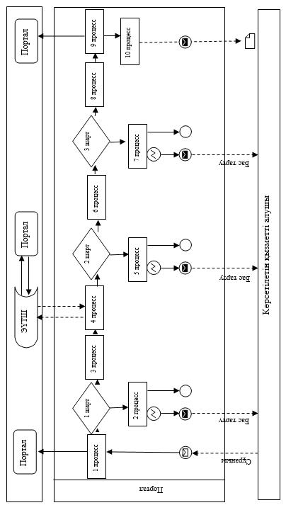

Шартты белгілер:

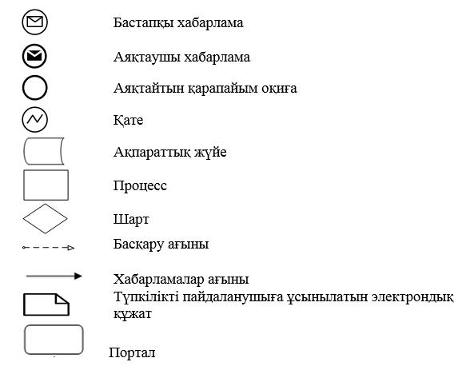

"Елді мекен шегінде объект салу
үшін жер учаскесін беру"
мемлекеттік көрсетілетін қызмет
регламентіне 2 - қосымша
Мемлекеттік қызмет көрсетудің бизнес-процестерінің анықтамалығы
1) Мемлекеттік корпорация арқылы мемлекеттік қызмет көрсету кезінде

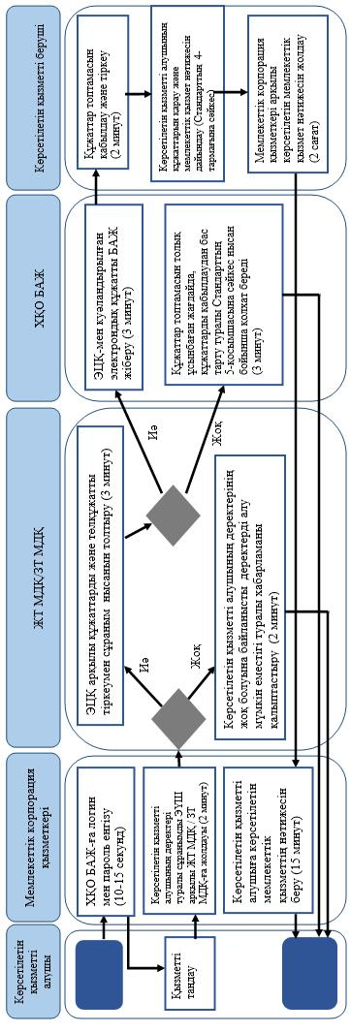

2) портал арқылы мемлекеттік қызметті көрсету кезінде

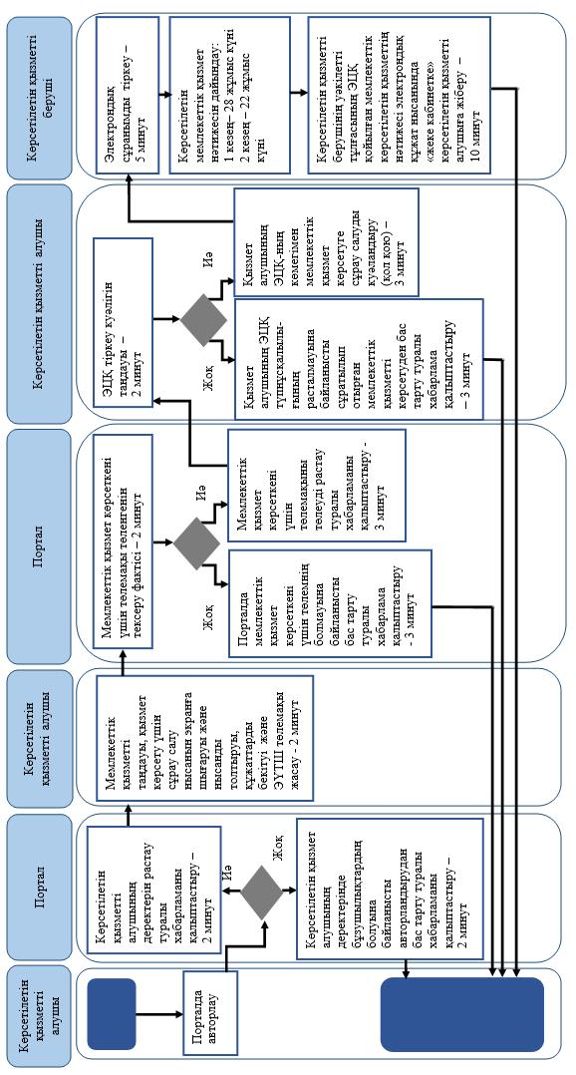

Шартты белгілер:

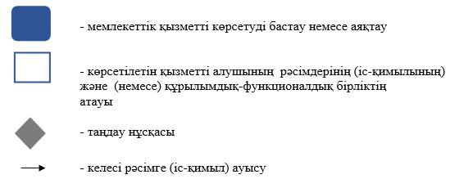

© 2012. Қазақстан Республикасы Әділет министрлігінің «Қазақстан Республикасының Заңнама және құқықтық ақпарат институты» ШЖҚ РМК

